Fantozzi

Valentine G3

**RAPPORT SEANCE 5 :**

Durant cette séance nous avons dû faire plusieurs ajustements :

* Il a fallu tout d’abord régler le problème de la roue stabilisatrice. Celle-ci était de taille trop importante, elle ne pouvait faire un tour sur elle-même sans toucher les servomoteurs (image 1). En déplaçant les servomoteurs légèrement vers l’arrière, ce sont les roues des servomoteurs qui étaient bloquées par le corps du robot (image 2). La solution est donc de prendre une roue stabilisatrice de plus petite taille et de compenser la différence de hauteur avec les autres roues par une pièce d’une certaine épaisseur afin que le robot ne penche pas.

* Nous avons également pris des mesures pour réaliser une pièce supplémentaires afin de masquer davantage les roues du robot.
* L’autre problème qui se posait concernait la connexion Bluetooth. Nous avions au départ branché le Bluetooth sur les broches 10 et 11 de l’Arduino de la partie réceptrice, ce qui faisait bugger le fonctionnement des servomoteurs. En effet, l’Arduino de la partie réceptrice recevait trop d’ informations et n’arrivait pas à gérer à la fois les informations reçues par l’accéléromètre et la commande des servomoteurs comme nous le montre le dessin.

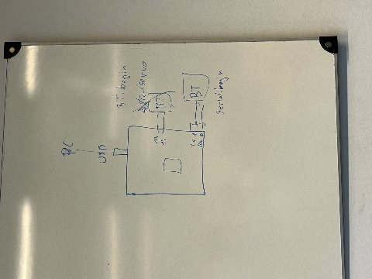

Il a donc fallu modifier les branchements du module Bluetooth esclave, brancher les entrées RX et TX sur les broches 0 et 1 de l’Arduino qui servent aussi à la communication série en faisant attention de ne pas téléverser le code lorsque le module Bluetooth est branché. Dans le programme, les parties qui faisaient appel à BlueT ont été remplacées par Serial. Cependant le robot ne fonctionnait pas et il a donc fallu ajuster le code.

Le robot semble fonctionner.